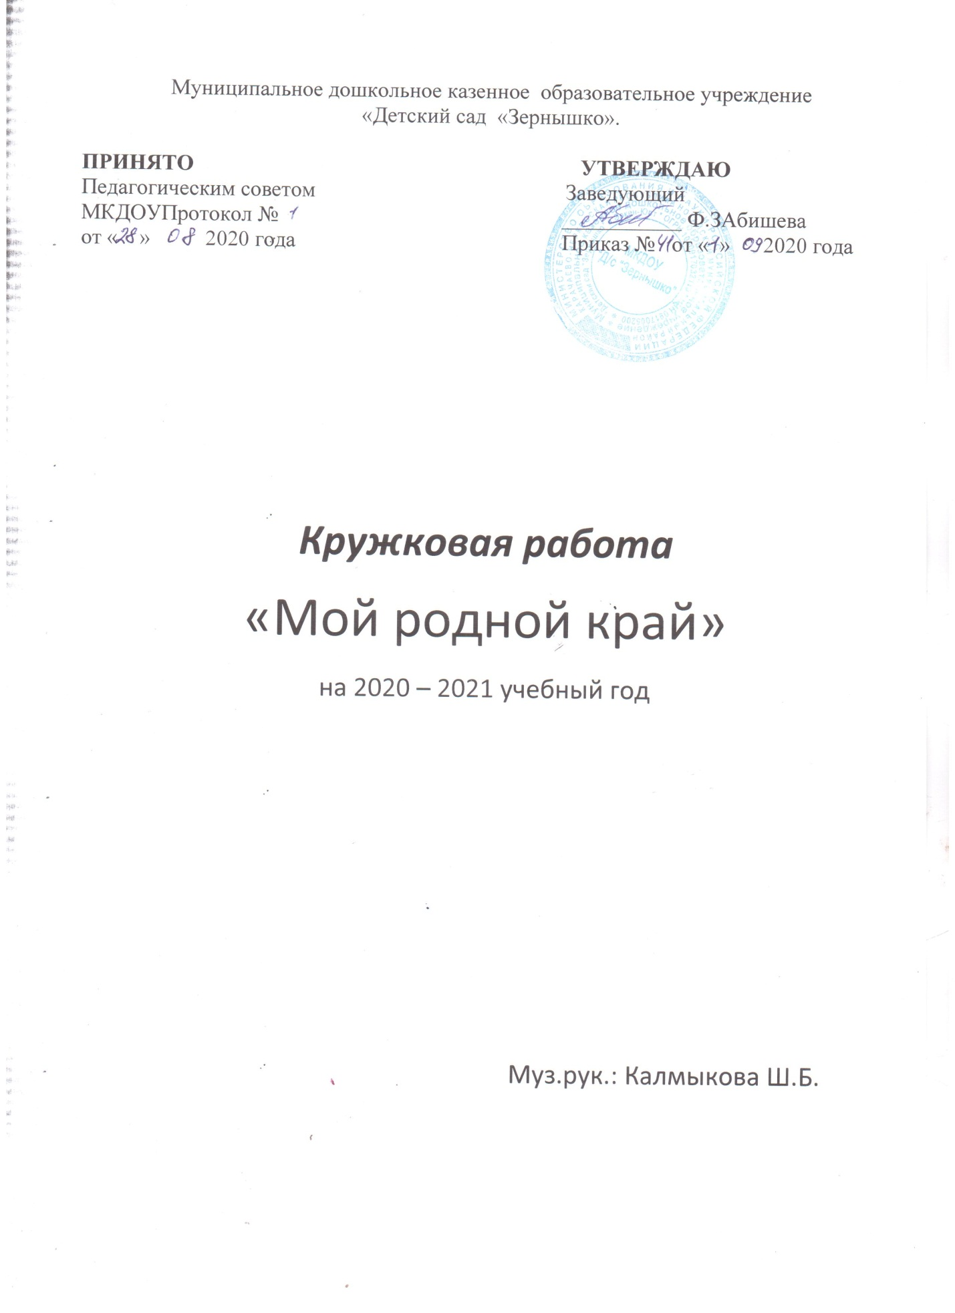

Кружковая работа в средней группе

Мой родной край»

- Введение
- Пояснительная записка
- Цель и задачи программы
- Перспективно – тематическое планирование
- Методическое обеспечение программы
- Список литературы
Введение
Гражданско – патриотическое воспитание сегодня – одно из важнейших звеньев системы воспитательной работы. Ответ на вопрос «Что такое патриотизм?» в разные времена пытались дать многие известные люди нашей страны. Так, С. И. Ожегов определял патриотизм как «…преданность и любовь к своему Отечеству и своему народу». Г. Бакланов писал, что это «…не доблесть, не профессия, а естественное человеческое чувство». В последнее время появился термин «новый патриотизм», который включает в себя чувство ответственности перед обществом, чувство глубокой духовной привязанности к семье, дому, Родине, родной природе, толерантное отношение к другим людям. Формирование личности ребёнка, его развитие, воспитание начинаются с воспитания чувств через мир положительных эмоций, через обязательное приобщение к культуре. Попытка движения от воспитания простых чувств, к достижению наивысшей цели – воспитанию чувств патриотических, любви и гордости за свою Родину.
С воспитания чувства привязанности к родному детскому саду, родной улице, родной семье начинается формирование того фундамента, на котором будет вырастать более сложное образование – чувство любви к своему Отечеству.

Пояснительная записка
Реализация программы предполагает осуществление специально организованных занятий по тематическим блокам. Личностно – ориентированный подход, совместную образовательную деятельность воспитателя и детей.
Занятия построены по принципу от простого к сложному. В совместной деятельности воспитатель широко использует дидактические, подвижные, настольные, сюжетно – ролевые, театрализованные игры с детьми, опирается на основной вид детского развития – игровой. В совместную деятельность включены тематические беседы, целевые прогулки, экскурсии, рассматривание иллюстраций, альбомов, выставка предметов детского творчества. Организация совместных утренников и праздников. Прослушивание литературных и музыкальных произведений.

Цель и задачи программы
ЦЕЛЬ ПРОГРАММЫ: Развитие нравственной личности ребёнка, приобщение к культуре родного края.
Основные задачи:
- Формирование чувства привязанности к своему дому, детскому саду, друзьям в детском саду, своим близким.
- Развитие чувства любви к своему родному краю, природе.
- Приобщение к родной культуре и традициям семьи и народа.
- Воспитание гражданско – патриотических чувств посредством изучения государственной символики России.
Программа рассчитана для детей среднего дошкольного возраста
Это обусловлено тем, что в данном возрасте формируются первые представления детей об окружающем мире, обществе и культуре. Закладываются нравственные основы гражданских качеств.
Занятия кружка проводятся 1 раз в неделю длительностью 25 минут во второй половине дня, по подгруппам и со всей группой. Целевыетематические прогулки 30 минут со всей группой. Длительность совместной образовательной деятельности с детьми может варьироваться в зависимости личностных потребностей, уровня овладения знаниями и навыками, желания детей. Срок реализации данной программы 8 месяцев.
Ожидаемые результаты работы: Решение задач данной программы поможет детям среднего дошкольного возраста овладеть умениями и навыками соответствующими требованиям ФГОС ДО.

ПЕРСПЕКТИВНО – ТЕМАТИЧЕСКОЕ ПЛАНИРОВАНИЕ

ТЕМАТИЧЕСКИЙ БЛОК «РОДНАЯ СЕМЬЯ»

Октябрь

Мониторинг уровня знаний и навыков детей по тематическим блокам. Определение первичного уровня знаний детей, путем бесед и наблюдений

«Давайте познакомимся» Д/И игра.
«Что есть в нашей группе» Д/Игра.
Помочь детям адаптироваться к новым условиям группы
Научить ориентироваться в новой обстановке помещения группы

«Что такое детский сад?».

«Труд взрослых в детском саду», экскурсия по детскому саду.
Развивать коммуникативные способности, воспитывать дружелюбие, понимание.
Закреплять знания названий профессий сотрудников детского сада, воспитывать уважение.

«Мой дом» рисование.
Закрепление понимания ценности домашнего очага для ребенка

«Моя семья» Беседа, разучивание пословиц.
Продолжать воспитывать в детях духовно-нравственные ценности

«Родная семья» итоговое рисование «Моя семья».
Закрепление понимания значения семьи, формирование эталонов поведения в семье

«ТЕМАТИЧЕСКИЙ БЛОК «РОДНАЯ ПРИРОДА»

Ноябрь

«Осенние приметы» рисование осенних листочков.
Развитие у детей интереса к родной природе, её красоте, пробуждать эстетические чувства

«Осень на участке детского сада». Целевая прогулка.
Продолжать развивать интерес и любовь к родной природе, наблюдательность

«Осень в русском лесу». Рассматривание иллюстраций.
Формирование знаний о красоте и богатстве русского леса, его жителях

«Как дикие животные готовятся к зиме». Лепка зайчика.
Знакомство с животными родного края, любовь к обитателям леса
Декабрь

«Зимующие птицы нашего края» беседа, рассматривание иллюстраций.
Расширение знаний о зимующих птицах, воспитывать гуманные чувства к зимующим птицам

«Поможем нашим птицам». Изготовление кормушек.
Воспитание умения сопереживать зимующим птицам родного края

«Приметы зимы, зима в родном городе». Опыт со снегом.
Закрепление умений наблюдать явления природы

«Новогодний праздник». Изготовление подарка родным.
Воспитание желания дарить подарки своим родным, радоваться празднику
Январь

«Зима в лесу родного края». Рисование зимнего дерева.
Закрепление примет русской зимы, развивать чувство восхищения красотой русской зимы

«ТЕМАТИЧЕСКИЙ БЛОК «РОДНОЙ ГОРОДОК»

Февраль

«Родной городок». Рассматривание альбома.
Закрепление названия родного городка, домашнего адреса

Достопримечательности родного городка. Рассматривание фотографий.
Формирование патриотических чувств, закрепление название городка, реки

Труд взрослых в родном городке. Рисование «Кем я хочу стать».
Формирование первичного понимания слова «Родина»

Транспорт родного городка. Рисование «Машина».
Продолжать закреплять знания о ПДД, формировать представления о том, что такое малая родина

День защитника отечества. Утренник заучивание стихотворений, песен.
Формирование патриотических чувств, уважения к защитникам Родины

ТЕМАТИЧЕСКИЙ БЛОК «РОДНАЯ СТРАНА»

Март

«Моя Родина – Россия». Рассматривание иллюстраций.
Формирование у детей представлений о России как о родной стране, познакомить с государственным флагом

Государственные символы России – флаг аппликация «Флаг России».
Формирование у детей представлений о России как о родной стране, познакомить с государственным флагом

Государственные символы России. Герб.
Продолжать формирование уважительного отношения к символам России

Государственные символы России. Гимн. Прослушивание записи.
Формирование представлений о правилах поведения при прослушивании гимна

ТЕМАТИЧЕСКИЙ БЛОК «РОДНАЯ КУЛЬТУРА»

Апрель

Русская матрёшка. Рисование по трафарету «Матрёшка».
Формирование интереса к народному быту, фольклору России

«Дымковские игрушки». Рисование «Козлик».
Закрепление интереса к народному быту и изделиям декоративно - прикладного искусства

«Весна». Целевая прогулка «Весна пришла».
Развивать интерес и любовь к родной природе

«День земли». Развлечение.
Закрепление признаков ранней весны родного края
Май

«Времена года». Итоговое. Рисование «Любимое время года».
Воспитание любви к родной природе, эстетические чувства

Мониторинг уровня знаний детей по программе. Беседы, дидактические игры

Методическое обеспечение программы
Учитываются возрастные особенности, индивидуальная деятельность по интересам ребёнка, развивающая предметно – пространственная среда группы. Для освоения программы используются разнообразные приёмы и методы:
-Словесные (беседа, объяснение);
-Наглядные (схемы, образцы, рисунки, иллюстрации);
-Игровые (сюжетно-ролевые, подвижные, дидактические);

Работа с детьми строится на принципах:
-От простого к сложному;
-Игровой мотивации;
-Индивидуального подхода;
-Развития творческой инициативы.
Список литературы
1. Н. Г. Зеленова, Л. Е. Осипова «Мы живём в России», Москва 2013 г.
2. Герасимова З. Родной свой край люби и знай. Москва, 2011г.

